ПРЕДЕЛ ФУНКЦИИ ОДНОЙ ПЕРЕМЕННОЙ

2.1. Предел
дробно-рациональной функции.
Иррациональные выражения
1. Вычислить предел .
∇ При непосредственной подстановке предельного значения в числитель и знаменатель дроби убеждаемся, что она представляет собой отношение двух бесконечно малых величин, т. е. неопределенность вида . Раскладываем многочлены числителя и знаменателя на множители:
,
и сокращаем дробь на :
. #
Ответ. .
2. Вычислить предел .
∇ Подставив значение в числитель и знаменатель дроби, получим неопределенность вида . Раскладываем многочлены числителя и знаменателя дроби на множители:
,
.
.
Так как числитель дроби стремится к 300, а знаменатель стремится к нулю , то величина, обратная бесконечно малой, является бесконечно большой величиной . #
Ответ. .

3. Вычислить предел .
∇ Числитель и знаменатель дроби при стремятся к нулю, имеет место неопределенность вида . Получим
=
=. #
Ответ. .
• Рекомендуем решить задачи № 268 – 280.
4. Вычислить предел .
∇ При подстановке значения в числитель и знаменатель дроби получаем неопределенность вида . Умножим числитель и знаменатель дроби на выражение , сопряженное числителю, при этом :
===
=. #
Ответ. .
• Рекомендуем решить задачи № 293 – 304.

2.2. Сравнение бесконечно малых
и бесконечно больших функций
Пусть функции и являются бесконечно малыми величинами при , тогда:
- если , то функции и – бесконечно малые одного порядка при ; обозначение при ( есть «- большое» от при );
- если , то функции и являются эквивалентными; обозначение при ;
- если (или ), то функция – бесконечно малая более высокого (высшего) порядка малости по сравнению с , обозначение при ( есть «- малое» от при ).
1. Бесконечно малую функцию сравнить с бесконечно малой функцией при .
Найдем предел отношения функций и при :
,
т. е. функция есть бесконечно малая высшего порядка по сравнению с . #
Ответ. при .
2. Бесконечно малую функцию сравнить с бесконечно малой функцией при .
Найдем предел отношения функций и при :
,
по определению функция есть бесконечно малая высшего порядка по сравнению с функцией , т.е. . #
Ответ. при .
3. Бесконечно малую функцию сравнить с бесконечно малой функцией при .
По таблице эквивалентностей при , следовательно, функции и – бесконечно малые одного порядка при :
. #
Ответ. при .
4. Сравнить следующие бесконечно большие функции и при .
Старшие степени функции и равны, следовательно, бесконечно большие функции одного порядка роста при . #
Ответ. Бесконечно большие функции и одного порядка роста при .
• Рекомендуем решить задачи № 405 – 414.

2.3. Бесконечно малые величины.
Первый замечательный предел
В этом разделе рассмотрим задачи на применение первого замечательного предела и таблицы эквивалентных бесконечно малых функций. Функции и эквивалентны при , если , и обозначаются при (см. п. 2.2). Если функция – бесконечно малая при , то при справедливы эквивалентности:
~~~;
; ;
; ;
, .
1. Вычислить предел .
∇ Числитель содержит разность бесконечно малых функций и , эквивалентных при . Эти функции отличаются от на бесконечно малую функцию, следовательно, их разность является бесконечно малой, тождественно не равной нулю. Так как при одновременной замене функций и на эквивалентную функцию при числитель обращается в нуль, то такую замену делать нельзя. Преобразуем выражение в числителе, используя тригонометрические тождества:
. #
Ответ. .
2. Вычислить предел .
∇ По таблице эквивалентностей , при
. #
Ответ. .
3. Вычислить предел .
∇ Так как при имеем , , , , то по таблице эквивалентностей ~, ~, ~, ~ при , тогда
. #
Ответ. .
4. Вычислить предел .
∇ Так как , при , то
=. #
Ответ. .
5. Вычислить предел .
∇ При величины , , , , являются бесконечно малыми, т. е. выполняется
~, ~, ~, ,
тогда
. #
Ответ. .
• Рекомендуем решить задачи № 314 – 327, 339 – 341, 343 – 349, 369 – 375.
6. Вычислить предел .
∇ Убедившись, что имеет место неопределенность вида , сделаем замену переменной , откуда и при
==
. #
Ответ. .
7. Вычислить предел .
∇ При подстановке значения в числитель и знаменатель дроби убеждаемся, что она представляет собой отношение двух бесконечно малых величин. Введем новую переменную , откуда и при .
. #
Ответ. .
8. Вычислить предел .
∇ При подстановке в числитель и знаменатель получаем неопределенность вида . Введем новую переменную , и при . Выполнив замену переменной и применив формулу
, получим:
=
==. #
Ответ. .
9. Вычислить предел .
∇ Имеем неопределенность вида . Введем новую переменную , откуда и при , тогда
==
===
. #
Ответ. .
10. Вычислить предел .
∇ Имеем неопределенность вида . Введем новую переменную и при :
==. #
Ответ. .
• Рекомендуем решить задачи № 328 – 338.
Вычислим предел дробно-рациональной функции при При имеют место следующие асимптотические равенства:
, ,
=.

11. Вычислить пределы
а) ; б) ; в) .
∇ В случаях а) –в) при подстановке предельного значения аргумента получим, что дробь представляет собой отношение бесконечно больших величин, т. е. неопределенность вида .
а) .
б) .
в) . #
Ответ. а); б) ;
в) .
12. Вычислить предел .
∇ При функции и стремятся к , т. е. имеет место неопределенность вида . Приведем функции к общему знаменателю:
==
=. #
Ответ. .
• Рекомендуем решить задачи № 281 – 288.

13. Вычислить предел .
∇ При функции и являются бесконечно большими, т. е. имеет место неопределенность вида . Умножим и разделим выражение в скобках на :
=
==
==
. #
Ответ. =.

14. Вычислить предел .
∇
. #
Ответ. =.
• Рекомендуем решить задачи № 289 – 292, 306 – 313.

2.4. Второй замечательный предел

В этом разделе рассматриваются задачи на применение второго замечательного предела в формах:
,
или общего вида
, где , ,
т.е. второй замечательный предел связан с неопределенностью .
1. Вычислить предел .
∇ При подстановке предельного значения аргумента убеждаемся, что имеет место неопределенность вида . Вычислим предел с использованием второго замечательного предела:
===. #
Ответ. =.
2. Вычислить предел .
∇ При исследуемая функция представляет собой бесконечно большую степень числа, бесконечно близкого к 1, т. е. имеет место неопределенность вида . Вычислим предел с использованием второго замечательного предела:
==. #
Ответ.
3. Вычислить предел .
∇ При имеем , исследуемая функция представляет собой бесконечно большую степень числа, бесконечно близкого к 1, т. е. неопределенность вида . Выделив целую часть
,
вычислим предел с использованием второго замечательного предела:
=
=,
так как . #
Ответ. .
4. Вычислить предел .
∇ Введем новую переменную , откуда и при , тогда
==. #
Ответ.
• Рекомендуем решить задачи № 351 – 362.
5. Вычислить предел.
∇ При исследуемая функция представляет собой бесконечно большую степень числа, бесконечно близкого к 1, т. е. неопределенность вида . Так как при , то
. #
Ответ. .
6. Вычислить предел .
∇ Имеем неопределенность вида .
=
=
. #
Ответ. .
• Рекомендуем решить задачи № 363 – 366.

2.5. Непрерывность функции
Пусть точка из области определения функции . Функция называется непрерывной в точке , если выполняется одно из следующих трех условий (эти условия равносильные):
1);
2);
3).
1. Определить значения параметров и , при которых функция
непрерывна на .
Определим параметры и из условия непрерывности функции в точках, где меняется аналитическое выражение функции, т. е. . Вычислим односторонние пределы:
, ,
, .
Для непрерывной функции выполняются условия:
и ,
приравнивая значения односторонних пределов, составим систему
решив которую, получим , . #
Ответ. При и функция является непрерывной.
• Рекомендуем решить задачи № 223, 224.

Типы разрывов функции в точке
а) Пусть существуют конечные пределы и , причем =, но не определена. Тогда называется точкой устранимого разрыва функции.
б) Пусть и существуют и конечны, но не равны между собой. Тогда в точке у функции разрыв типа скачок.
Устранимый разрыв и скачок называются разрывами первого рода. Во всех остальных случаях точка есть точка разрыва второго рода (функция имеет бесконечный разрыв), т. е. один из односторонних пределов равен или не существует.

2. Найти точки разрыва функции
и определить их характер.
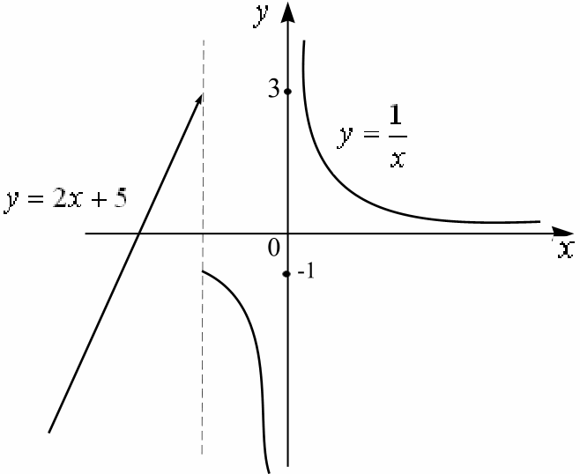
Рис. 2.1

Составная функция определена на всей числовой оси, кроме точки (рис. 2.1). Вычислим односторонние пределы
,
.
В точке функция терпит разрыв второго рода. Исследуем поведение функции в точке , где меняется аналитическое выражение функции:
,
.
Найденные односторонние пределы функции конечны, но не равны между собой, поэтому точка является точкой разрыва первого рода, скачок функции в точке разрыва равен
. #
Ответ. Точка - точка разрыва первого рода (скачок), точка - точка разрыва второго рода.
3. Найти точки разрыва функции и определить их характер.
Функция определена для всех . Вычислим , , тогда точка - точка разрыва второго рода (рис. 2.2). #
Ответ. Точка - точка разрыва второго рода.
4. Найти точки разрыва функции
и определить их характер.
Функция является составной и в точке меняет свое аналитическое выражение. Исследуем поведение функции в точке : и , значит в этой точке функция имеет разрыв первого рода, скачок равен . (рис. 2.3). #
Ответ. В точке функция имеет разрыв первого рода.
5. Найти точки разрыва функции и определить их характер.
Функция в точке не определена. Исследуем поведение функции в точке : , (первый замечательный предел) и . Точка является точкой устранимого разрыва. Положив при , устраним разрыв, функция станет непрерывной (рис. 2.4). #
Ответ. Точка является точкой устранимого разрыва.

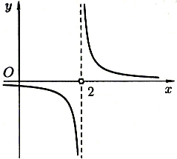 | 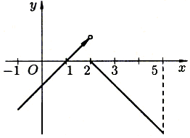 | 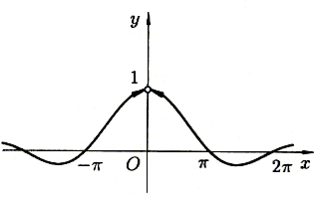
Рис. 2.2 Рис. 2.3 Рис. 2.4

6. Исследовать на непрерывность функцию .
∇ Как элементарная, функция непрерывна на . Вычислим односторонние пределы функции:
- при имеем и , следовательно, ;
- при получим , , тогда .
Имеем , тогда точка - точка разрыва первого рода (скачок). #
Ответ. В точке функция терпит разрыв первого рода.
7. Исследовать на непрерывность функцию .
∇ Областью определения функции является множество . Определим характер точки разрыва , вычислив односторонние пределы:
- при имеем и ;
- при имеем и . #
Ответ. В точке функция терпит разрыв первого рода.
• Рекомендуем решить задачи № 225 – 237.

